STOP AUX LINGETTES DANS LES TOILETTES
FAITES LE BON GESTE !

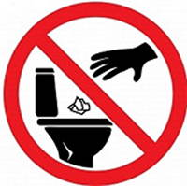
Les lingettes*, comme tous les produits d’hygiène jetables (ex : protections féminines, préservatifs, cotons tiges…), doivent être impérativement jetées à la poubelle.

En aucun cas, elles ne doivent être jetées dans les toilettes et ce, même si l’emballage indique la possibilité de s’en débarrasser dans les WC ou qu’elles sont « biodégradables ».
Les lingettes « biodégradables » mettent plus d’une semaine à se dissoudre… mais seulement quelques heures pour arriver à la station d‘épuration et au poste de pompage de la commune.

LE DELAI EST DONC TROP COURT POUR QU’ELLES PUISSENT SE DEGRADER !
À SAVOIR

*Cette consigne concerne tous les types de lingettes : démaquillante, dépoussiérante, hygiène intime, serpillères à usage unique etc.
POURQUOI NE FAUT IL PAS JETER LES LINGETTES AUX TOILETTES ?

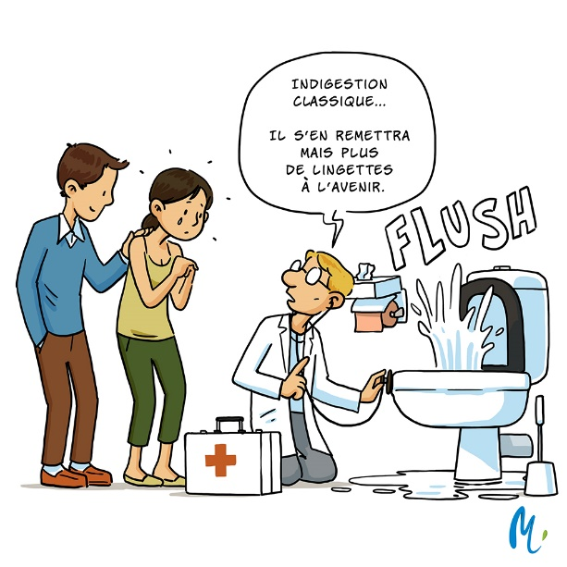
Les lingettes jetables sont un véritable fléau pour les réseaux d’assainissement. Elles sont à l’origine de nombreux dysfonctionnements comme le bouchage de canalisation, le blocage des pompes de refoulement et des dispositifs de dégrillage. En cas de forte pluie, les lingettes peuvent même se retrouver dans la rivière…
Ces problèmes nécessitent des interventions et des réparations supplémentaires augmentant les coûts d’exploitation et au final le montant de VOTRE facture d’eau.
C’est pourquoi, pour protéger votre environnement et diminuer le coût de traitement des eaux usées, JETEZ VOS LINGETTES USAGEES DANS LA POUBELLES !
Pour en savoir plus

